Вечером 5 августа 2020 года ГБУ «СДЦ «Алексеевский» был проведен праздник двора «Здравствуйте, соседи!»
07.08.2020
В этот летний вечер зеленый двор по адресу: Павла Корчагина д.14 стал площадкой для встречи соседей.
В программе праздника были викторины от библиотеки № 48, мастер-классы для детей и взрослых. Маленькие гости праздника покатались на электромобиле, покрутились в веселом колесе «Белка», хэдлайнером развлекательной программы стал надувной батут! Для детей постарше - самое любимое развлечение «Серсо».
Так же ГБУ «СДЦ «Алексеевский» пригласили ЭКО лабораторию для самых любознательных и не равнодушных к природе детей и взрослых.
Праздник удался!
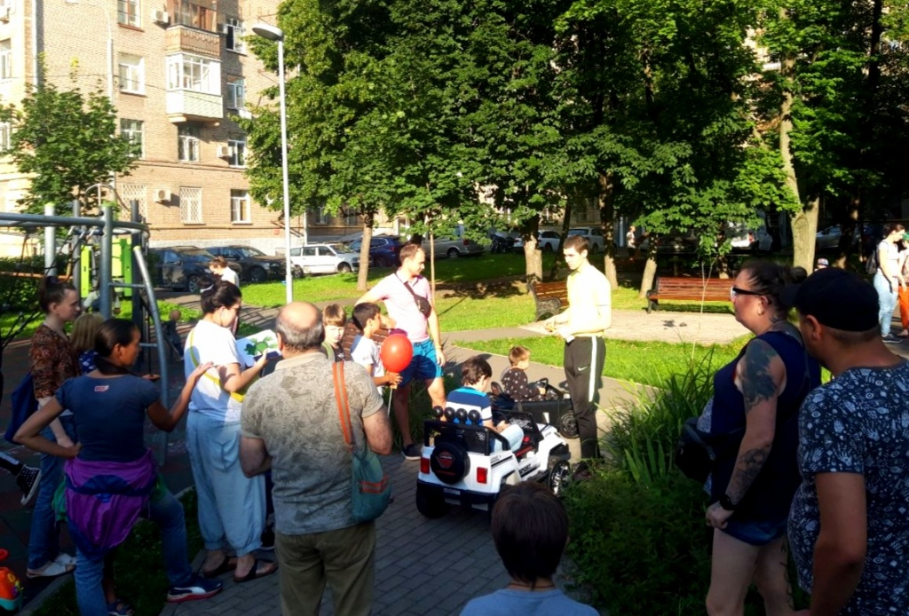
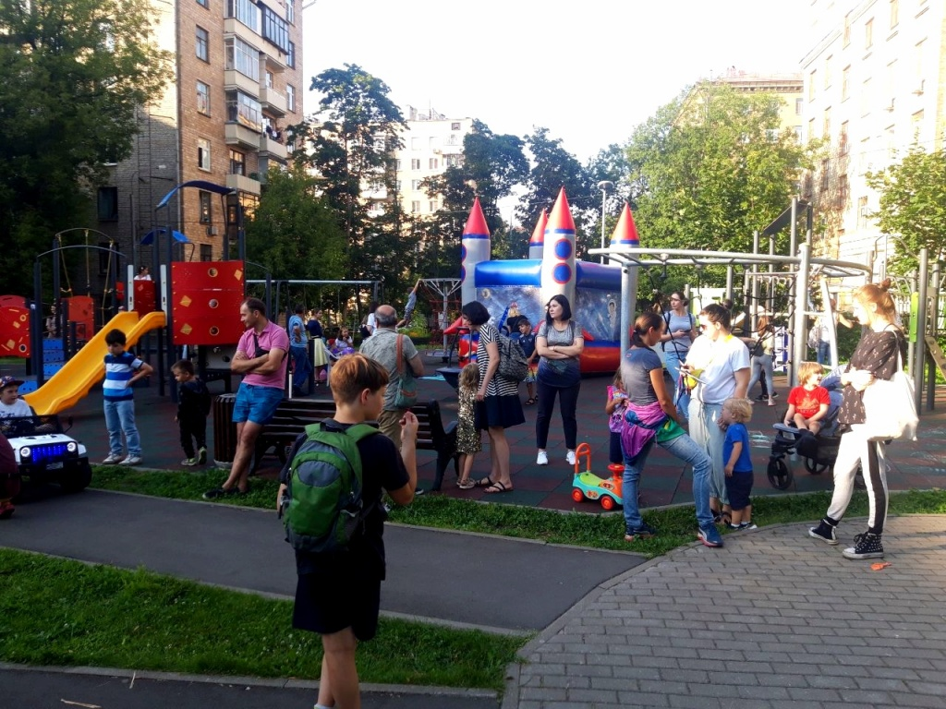
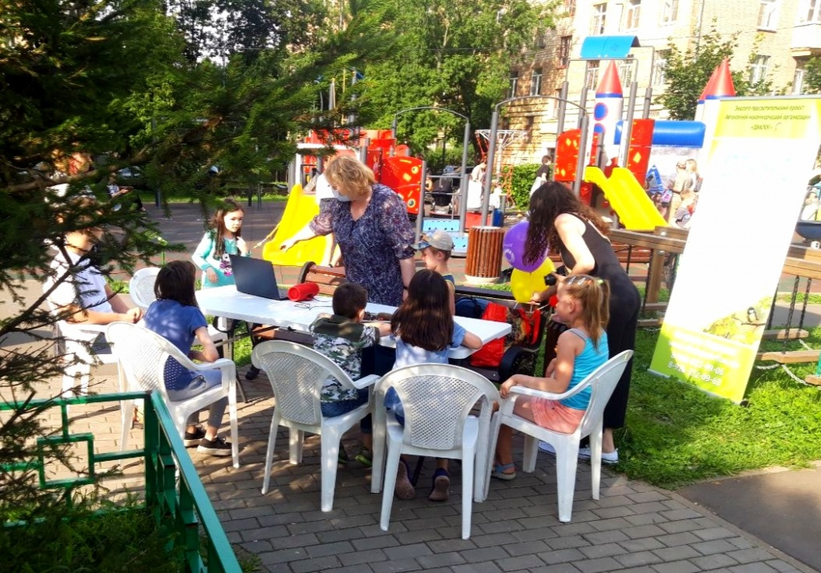

Адрес страницы: http://alekseevsky.mos.ru/sport-and-ease/detail/9112373.html
Управа Алексеевского района города Москвы

